Unidade 2 – Figuras geométricas
Manual (vol. 1): pág. 78
Questão de aula n.º 13
1. Dois ângulos $x$ e $y$ são verticalmente opostos. Sabendo que a amplitude do ângulo $x$ é 82º,
a amplitude do ângulo $y$ é:
[A] 98º
[B] 82º
[C] 188º
[D] 278º
2. Na figura está representado um triângulo isósceles [ABC] e as semirretas $\dot{A}C$ e $\dot{B}C$.
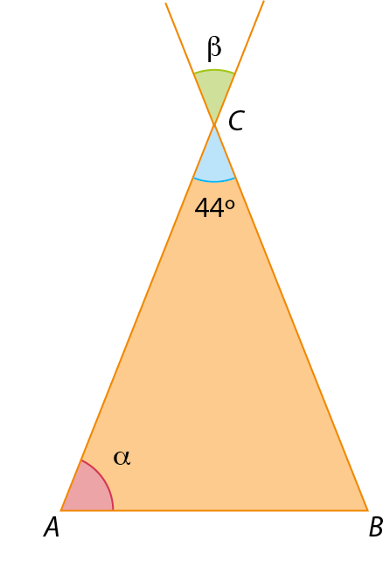
Indica, justificando, a amplitude dos ângulos $α$ e $β$.

Manual (vol. 1): pág. 80
Questão de aula n.º 14
1. Quando duas retas paralelas são intersetadas por uma secante, os ângulos alternos internos definidos são:
[A] complementares.
[B] suplementares.
[C] iguais.
[D] retos.
2. Determina a amplitude dos ângulos $α, β$ e $γ$.
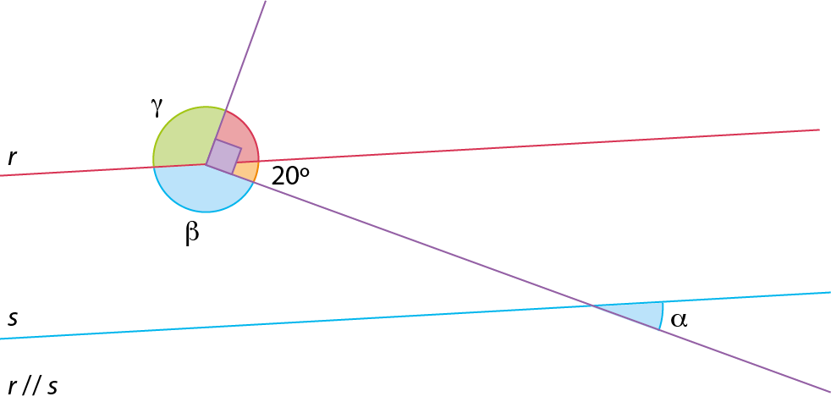

Manual (vol. 1): págs. 82 e 83
Questão de aula n.º 15
1. Na figura está representado o hexágono regular [ABCDEF].
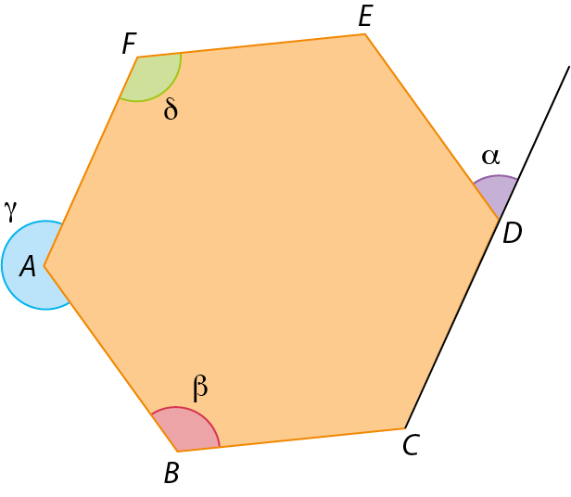
Indica qual das seguintes afirmações é falsa.
[A] Os ângulos $β$ e $δ$ têm a mesma amplitude.
[B] O ângulo $γ$ é um dos ângulos externos do hexágono.
[C] O ângulo $β$ é um dos ângulos externos do hexágono.
[D] O ângulo $α$ é um dos ângulos externos do hexágono.
2. Na figura está representado o octógono regular [ABCDEFGH].
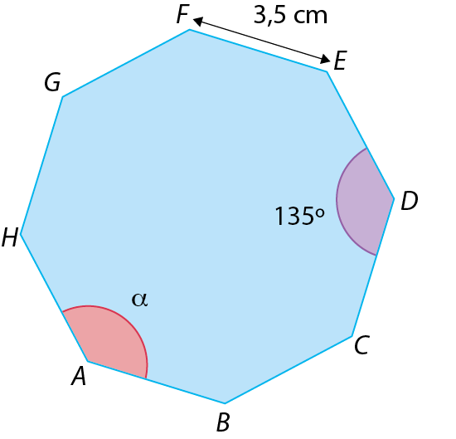
2.1 Indica:
a) a amplitude do ângulo $α$;
b) dois lados consecutivos;
c) dois vértices consecutivos;
d) o número de diagonais do octógono.
2.2 Calcula o perímetro do octógono.

Manual (vol. 1): pág. 86
Questão de aula n.º 16
1. Indica qual das seguintes afirmações é falsa.
[A] Todos os trapézios têm dois pares de lados paralelos.
[B] Todos os quadrados são paralelogramos.
[C] O retângulo é um paralelogramo com quatro ângulos retos.
[D] Os papagaios são quadriláteros com dois pares de lados consecutivos iguais.
2. Considera os quadriláteros representados na figura.
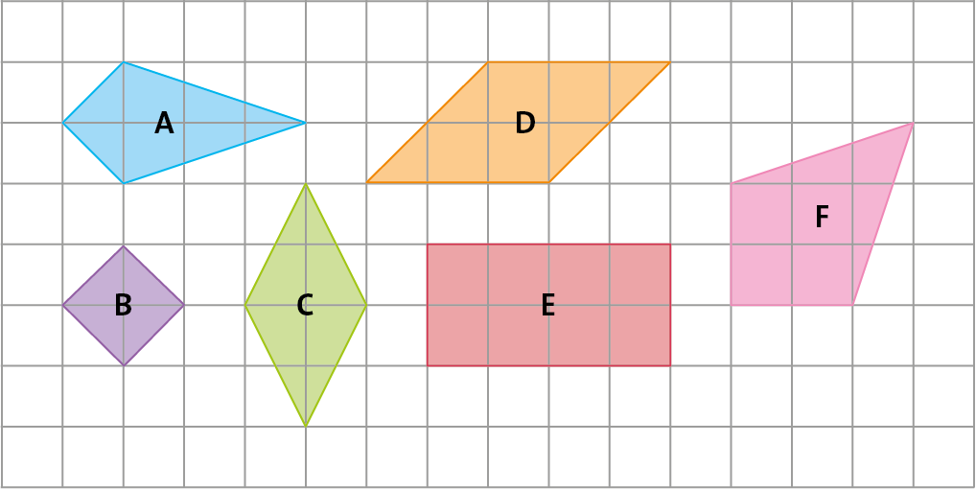
Indica, pela letra correspondente:
2.1 um não trapézio;
2.2 um paralelogramo não retângulo;
2.3 um losango não quadrado;
2.4 um trapézio.

Manual (vol. 1): págs. 88 e 89
Questão de aula n.º 17
1. Na figura está representado o paralelogramo [ABCD].
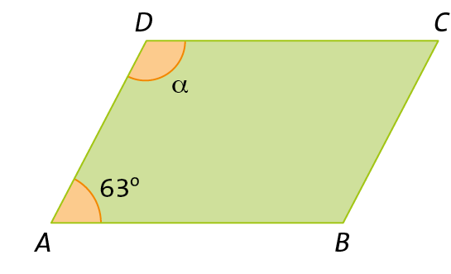
Sabe-se que $B\hat{A}D$ = 63º.
Indica qual das seguintes afirmações é necessariamente verdadeira.
[A] A amplitude do ângulo $α$ é 27º.
[B] $\overline{DC}$ = $\overline{AD}$.
[C] As diagonais são perpendiculares.
[D] Dois ângulos internos consecutivos são suplementares.
2. Determina, em cada um dos seguintes paralelogramos, a amplitude dos ângulos $x$ e $y.$
2.1
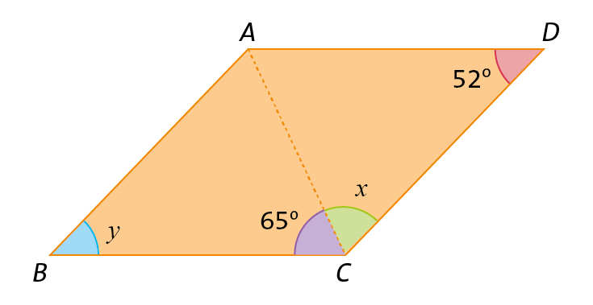
2.2
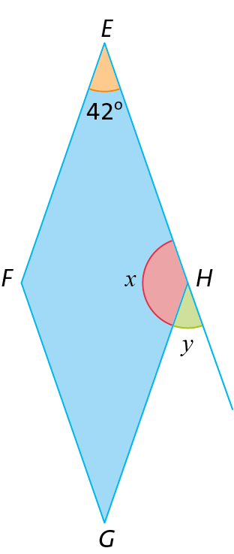

Manual (vol. 1): pág. 92
Questão de aula n.º 18
1. Na figura está representado o trapézio isósceles [ABCD].
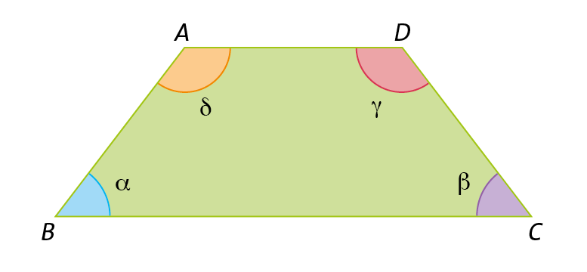
Indica qual das seguintes afirmações é verdadeira.
[A] $\hat{α}+\hat{β}$ = 180º
[B] $\hat{δ}$ = $\hat{β}$
[C] $\hat{α}$ = $\hat{γ}$
[D] $\hat{β}+\hat{δ}$ = 180º
2. Na figura está representado o trapézio isósceles [ABCD].
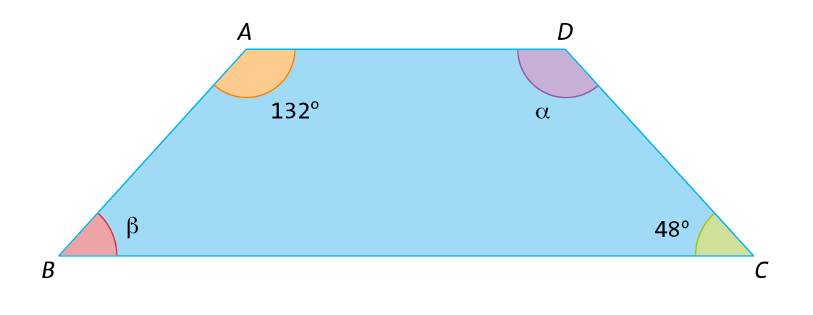
Indica, justificando, as amplitudes dos ângulos $α$ e $β$.

Manual (vol. 1): pág. 94
Questão de aula n.º 19
1. Qual dos seguintes quadriláteros não é possível construir?
[A] Um retângulo [ABCD], cujos comprimentos de dois dos lados sejam 9 cm e 3 cm.
[B] Um trapézio retângulo [ABCD], em que o comprimento da base maior seja 10 cm e o comprimento da base menor seja 6 cm.
[C] Um paralelogramo [ABCD], em que as amplitudes de dois ângulos internos consecutivos sejam 40º e 100º.
[D] Um losango [ABCD], cujos comprimentos das diagonais sejam 20 cm e 30 cm.
2. Constrói um paralelogramo [ABCD], tal que os comprimentos de dois dos lados consecutivos sejam 6 cm e 4 cm e a amplitude do ângulo por eles formado seja 60º.


Manual (vol. 1): págs. 96 e 97
Questão de aula n.º 20
1. A amplitude cada um dos ângulos externos de um polígono regular com 15 lados é igual a:
[A] 12°
[B] 24°
[C] 180°
[D] 360°
2. Determina, em cada uma das figuras, a amplitude dos ângulos $α$ e $β$.
2.1
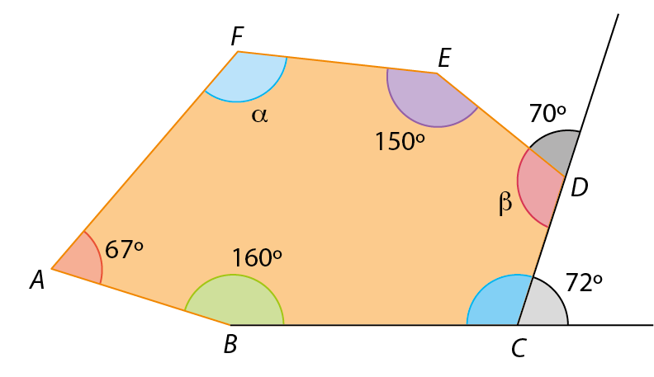
2.2
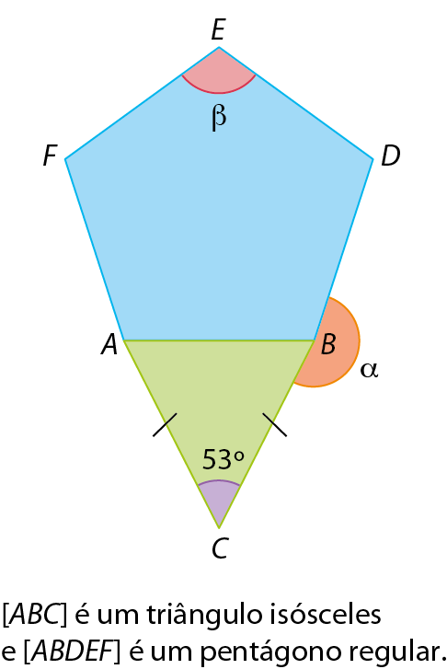

Manual (vol. 1): págs. 100 e 101
Questão de aula n.º 21
1. Considera o trapézio retângulo [ABCD] que tem 16,5 cm² de área.
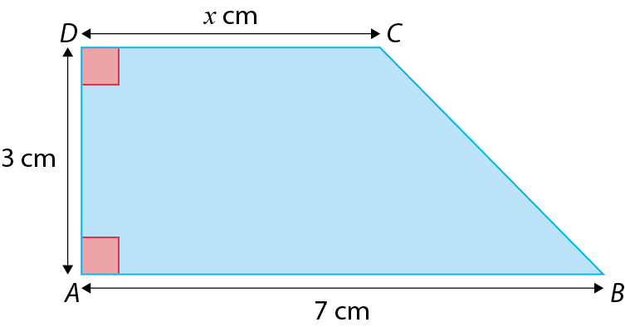
Qual é o comprimento da base menor?
[A] 2 cm
[B] 3 cm
[C] 4 cm
[D] 5 cm
2. Observa na figura o paralelogramo [ABCD] e o trapézio retângulo [EFGH].
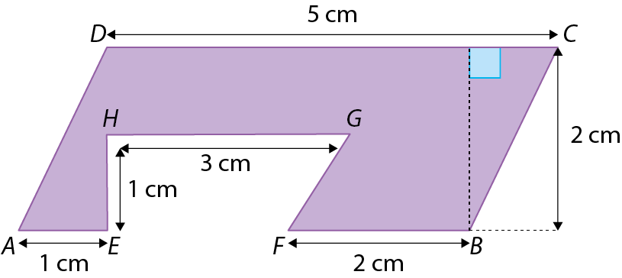
De acordo com os dados da figura, determina, em cm², a área:
2.1 do paralelogramo [ABCD];

2.2 da parte colorida.

Manual (vol. 1): págs. 104 e 105
Questão de aula n.º 22
1. Um papagaio tem 105 cm² de área e uma das suas diagonais tem 14 cm de comprimento.
Qual é o comprimento da outra diagonal?
[A] 7,5 cm
[B] 14 cm
[C] 15 cm
[D] 30 cm
2. Determina, em cm², a área das figuras.
2.1
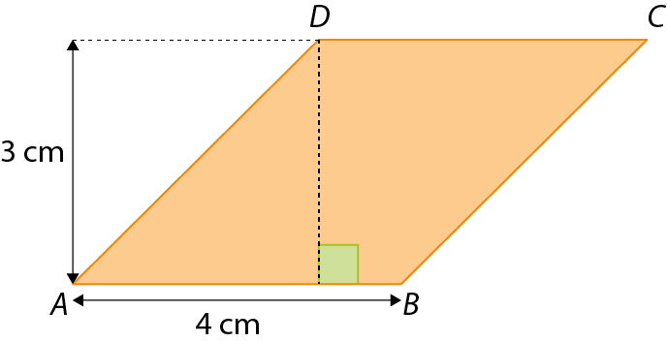

2.2
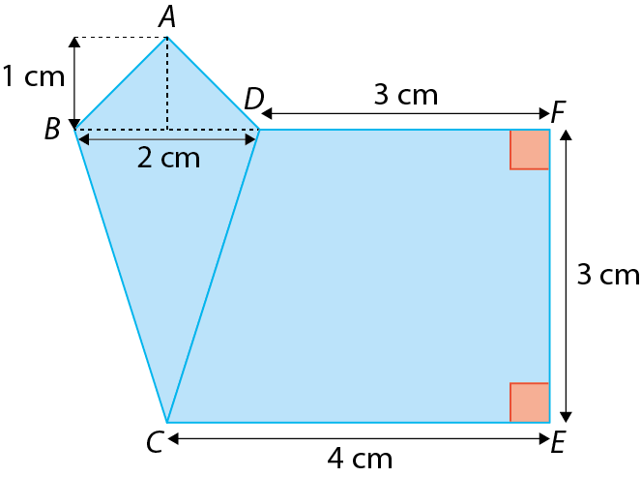

Manual (vol. 1): págs. 108 e 109
Questão de aula n.º 23
1. Indica qual das seguintes afirmações é falsa.
[A] O tetraedro tem quatro faces triangulares.
[B] O hexaedro tem seis faces.
[C] O octaedro tem 10 arestas.
[D] O dodecaedro e o icosaedro têm 30 arestas.
2. Na figura está representado um sólido.
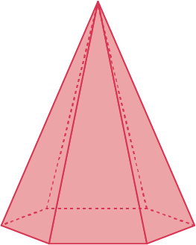
2.1 Quantos vértices tem o sólido? E quantas arestas?

2.2 Qual das seguintes planificações pode corresponder à planificação do sólido apresentado?
A B C D E
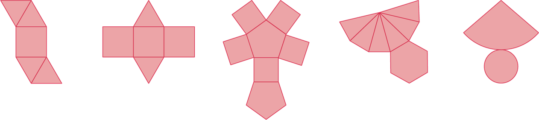

2.3 Como se designa o sólido da figura? Justifica a tua resposta.

Manual (vol. 1): págs. 112
Questão de aula n.º 24
1. Na figura estão representados um prisma e a planificação de uma pirâmide.
A B
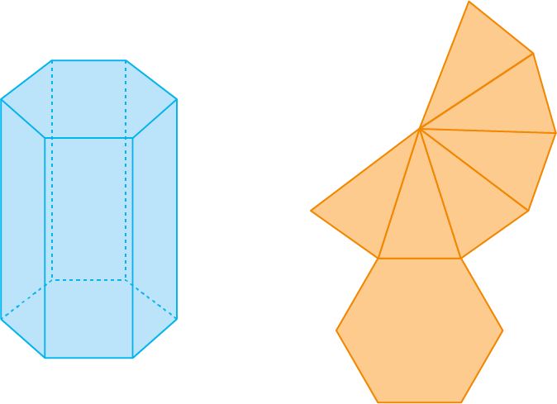
Indica qual das seguintes afirmações é verdadeira.
[A] Um dos sólidos não é um poliedro.
[B] A relação de Euler apenas se verifica no sólido A.
[C] O sólido A tem mais vértices do que faces.
[D] O sólido representado pela planificação B tem mais arestas do que o sólido A.
2. Na figura está representada a planificação de um sólido.
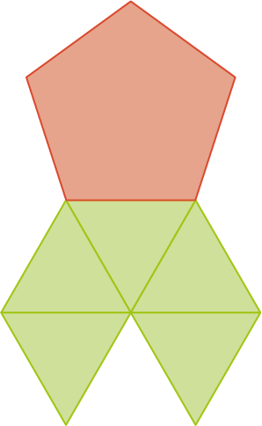
2.1 Identifica o sólido geométrico que corresponde à planificação.

2.2 Mostra que a relação de Euler é válida no sólido geométrico ao qual corresponde a planificação.

